Техническое задание

1. Введение

Разработкой будет являться инженерный калькулятор с расширенным функционалом, способный решать ряд задач геодезического направления. Наименование разработки «GeodezyAP». Программа предназначена для проведения простейших математических расчетов, например операции с дробями или операции с матрицами, а также решение геодезических задач, таких как прямая, обратная геодезические задачи, расчёт прямой угловой засечки по формулам Юнга, вычисление горизонтального проложения и.т.д. Область применения данной программы: Высшие учебные заведения, а именно кафедра прикладной геодезии. Колледжи, техникумы, с уклоном в область геодезии (не обязательно). Школы, лицеи, которые дают начальные знания, в области геодезии. Программа может быть использована также для личного пользования, проверки корректности расчетов.

2. Основание для разработки

Основанием для проведения разработки является потребность преподавателей, в контроле точности расчётов студентов, а также Договор от 01.09.2022. Договор утверждён старшим преподавателем СГУГиТ Шараповым А.А., именуемым в дальнейшем заказчиком, и Ткачёвым А.В., именуемым в дальнейшем исполнителем.

Согласно Договору, исполнитель обязан разработать программу и предоставить её, также исходные коды и документацию к разработанной программе не позднее 01.10.20.

3. Назначение разработки

Функциональное назначение:

– базовые возможности инженерного калькулятора

– базовый конвертер температур

– простейшие операции с дробями

– простейшие операции с матрицами

– расчёт прямой геодезической задачи

– расчёт обратной геодезической задачи

– расчёт прямой угловой засечки по формулам Юнга

– вычисление горизонтального проложения

– контроль расчета, производимого в ручном режиме.

Эксплуатационное назначение:

– контроль расчета, производимого в ручном режиме.

– уменьшение времени на расчёты

– возможность мониторинга истории расчетов

– уменьшение неточностей при расчетах

4. Требование к программе или программному изделию

4.1 Требования к функциональным характеристикам

Входными данными для программы, будут являться данные, введенные пользователем, во время работы программы, а именно различные величины, по которым будут происходить инженерные расчеты. Выходными данными будет являться собранная БД, с несколькими таблицами, по каждому виду расчета, в свою очередь каждая таблица, будет отображать историю расчетов.

Требования к наличию следующих функций:

– базовые возможности инженерного калькулятора;

– базовый конвертер температур;

– простейшие операции с дробями;

– простейшие операции с матрицами;

– расчёт прямой геодезической задачи;

– расчёт обратной геодезической задачи;

– расчёт прямой угловой засечки по формулам Юнга;

– вычисление горизонтального проложения;

– подключение к базе данных, с возможностью выбора базы данных в графическом интерфейсе;

– возможность выгрузки информации из базы данных, в табличный компонент;

– занесение всех данных, функционирующих в программе, в БД.

4.2. Требования к надежности

Требования к надежности функционирования программы:

– Исключение Exception;

– Прикладная программа должна иметь защиту от некорректных действий пользователей и ошибочных исходных данных;

– Прикладная программа не должна во время работы модифицировать свой код или коды других программ;

– Контроль подключения к БД DBForSQLite, версия 3.12.2;

– Совместимость с операционной системой Windows.

4.3 Условия эксплуатации

Требования к условиям эксплуатации для оборудования:

– Климатические условия эксплуатации, при которых должны обеспечиваться заданные характеристики, должны удовлетворять требованиям, предъявляемым к техническим средствам в части условий их эксплуатации.

Требования к обслуживаемому персоналу:

– базовые навыки работы на персональном компьютере с графическим пользовательским интерфейсом (клавиатура, мышь, управление окнами и приложениями, файловая система), ноутбуках;

– базовые навыки работы с операционной системой Microsoft Windows 8/10/11.

– базовые навыки работы с облачными хранилищами;

– возможно понадобятся вводные знания работы с базами данных.

Требования к пользователям:

– базовые навыки работы на персональном компьютере с графическим пользовательским интерфейсом (клавиатура, мышь, управление окнами и приложениями, файловая система), ноутбуках;

– базовые навыки работы с операционной системой Microsoft Windows 8/10/11.

4.4 Требования к составу и параметрам технических средств

Состав и параметры технических средств:

– Персональный компьютер, ноутбук

– Процессор Intel core i3 и выше, либо аналогичный

– ОЗУ DDR4 1 gb

– Требуется 1 ГБ доступного пространства на жестком диске

– Видеокарта Nvidia (от GeForce GT 730 и выше)

– Операционная система Windows Хр, 7,8,10,11.

4.5 Требования к информационной и программной совместимости

– В качестве интегрированной среды разработки программы должна быть использована среда Microsoft Visual Studio 2022

– Язык программирования C#, версия 8.0;

– Проект Windows Forms (.net Framework);

– Используемая БД DBForSQLite, версия 3.12.2.

– Компиляция программы в формате Release;

4.6 Требование к маркировке и упаковке

– Пакет готовой программы должен предоставляться на flash накопителе, копия которого должна храниться на облачном хранилище

– Программное изделие должно иметь маркировку с обозначением наименования изделия, темы разработки, фамилии, имени и отчества исполнителя и руководителя разработки, учебной группы и года выпуска изделия

– Особые требования к маркировке и упаковке не предъявляются.

4.7 Требование к транспортировке и хранению

– ссылка на GitHub, время хранения проекта 3 месяца.

4.8 Специальные требования

Программа должна обеспечивать взаимодействие с пользователем посредством графического пользовательского интерфейса, разработанного согласно рекомендациям заказчика.

5. Требование к программной документации

Состав программной документации должен включать в себя:

1)Техническое задание

2) Программу и методики испытаний

3) Описание программы

4) Руководство оператора

5) Руководство программиста

6) Ведомость эксплуатационных документов.

6. Технико-экономические показатели

Требования к «Технико-экономическим показателям»:

– Экономические преимущества по сравнению с отечественными и зарубежными аналогами;

– Предполагаемая потребность – пользование программой при выполнение лабораторных работ либо аналогичных расчетов, как правило несколько раз в неделю;

7. Стадии и этапы разработки.

Разработка должна быть проведена в три этапа:

– разработка технического задания;

– проектирование;

– внедрение.

На этапе «Техническое задание» должен быть выполнен этап разработки, согласования и утверждения настоящего технического задания.

На этапе «проектирование» должны быть выполнены перечисленные ниже этапы работ:

– разработка программы;

– разработка программной документации;

– испытания и тестирование программы.

На этапе «Внедрение» должен быть выполнен этап разработки «Подготовка и передача программы».

Содержание работ по этапам: на этапе разработки технического задания должны быть выполнены перечисленные ниже работы:

– постановка задачи;

– определение и уточнение требований к техническим средствам;

– определение требований к программе;

– определение стадий, этапов и сроков разработки программы и документации на нее;

– согласование и утверждение технического задания.

На этапе разработки программы должно быть выполнено создание математической модели, расчёт формул, написание математической базы, на основе которой будет производиться написание программного кода.

Написание программного кода, создание пользовательского интерфейса, подготовка готовой программы к тестированию.

На этапе разработки программной документации должна быть выполнена разработка программных документов в соответствии с требованиями ГОСТ 19.101-77.

На этапе испытания и тестирование программы должны быть выполнены перечисленные ниже виды работ:

– разработка, согласование и утверждение порядка и методики испытаний;

– проведение приемо-сдаточных испытаний;

– корректировка программы и программной документации по результатам испытаний.

На этапе подготовки и передачи программы должна быть выполнена работа по подготовке и передаче программы и программной документации в эксплуатацию на объектах заказчика.

8. Порядок контроля и приемки.

Испытания приемки и сдачи программы должны проводиться согласно разработанной исполнителем и согласованной заказчиком «Программы и методики испытаний».

Ход проведения испытаний приема и сдачи заказчик и исполнитель документируют в протоколе испытаний. На основании протокола испытаний исполнитель совместно с заказчиком подписывает акт приемки-сдачи программы в эксплуатацию.

9. Приложение к техническому заданию.

Перечень научно-исследовательских и других работ, обосновывающих разработку;

<https://knowledge.allbest.ru/programming/3c0b65625a2bd79b5d43b89421316c37_0.html>

<https://infourok.ru/reshenie-zadach-po-geodezii-s-ispolzovaniem-kompyuternih-tehnologiy-3209281.html>

<https://www.bibliofond.ru/view.aspx?id=785073>

Схемы алгоритмов, таблицы, описания, обоснования, расчеты и другие документы, которые могут быть использованы при разработке;

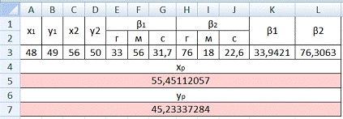

Рисунок 1 – Прямая угловая засечка по формулам Юнга

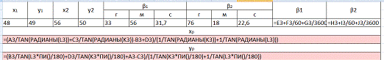

Рисунок 2 – Прямая угловая засечка по формулам Юнга

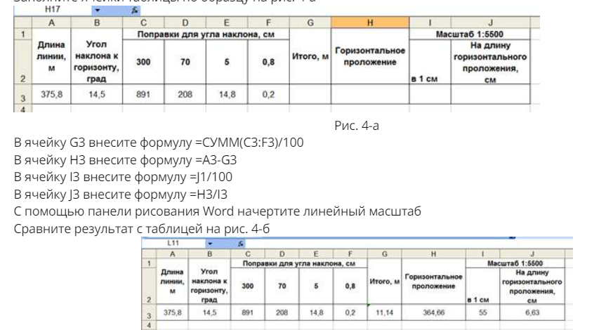

Рисунок 3 – Вычисление горизонтального проложения